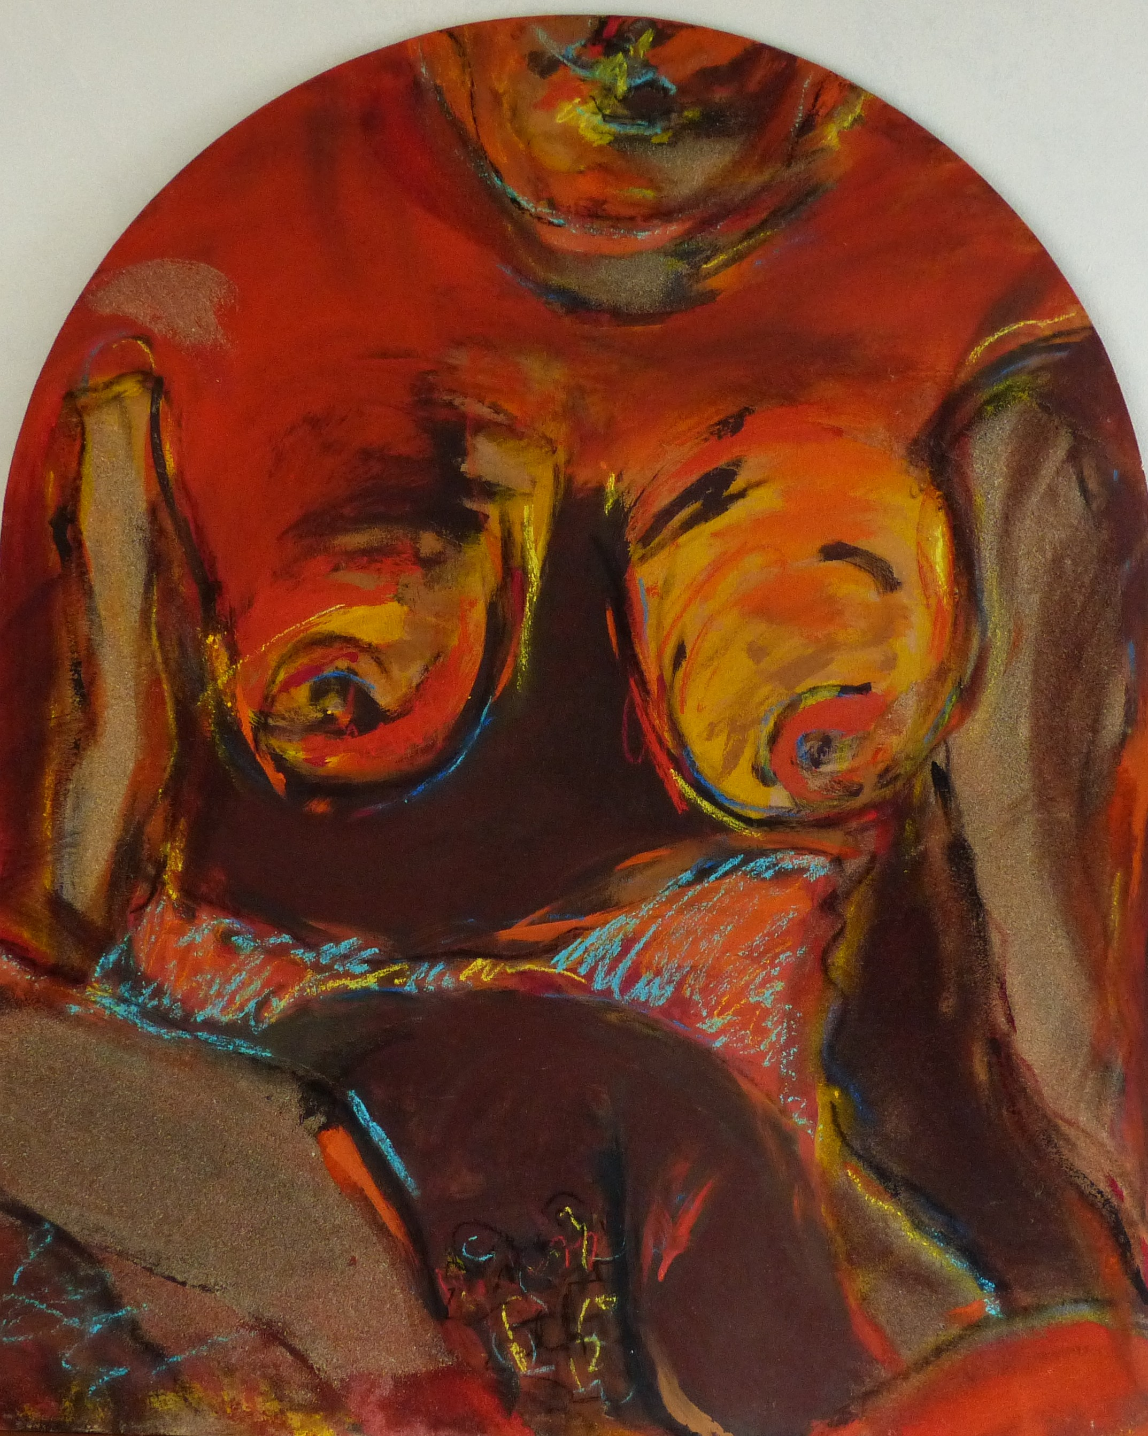

Nu, 1994

Acrylique, sable et craies sur bois

99 x 81 cm

700 euros

